Изготовление массажного коврика с пластмассовыми пробками .
Приготовим материалы и инструменты: линейка, ножницы, игла с широким ушком, капроновые нитки, пластмассовые пробки ярких цветов, основа для коврика из плотного материала размером 30 см на 30 см. Основу можно обклеить пленкой для того, чтобы в последствии коврик можно было протирать или мыть.

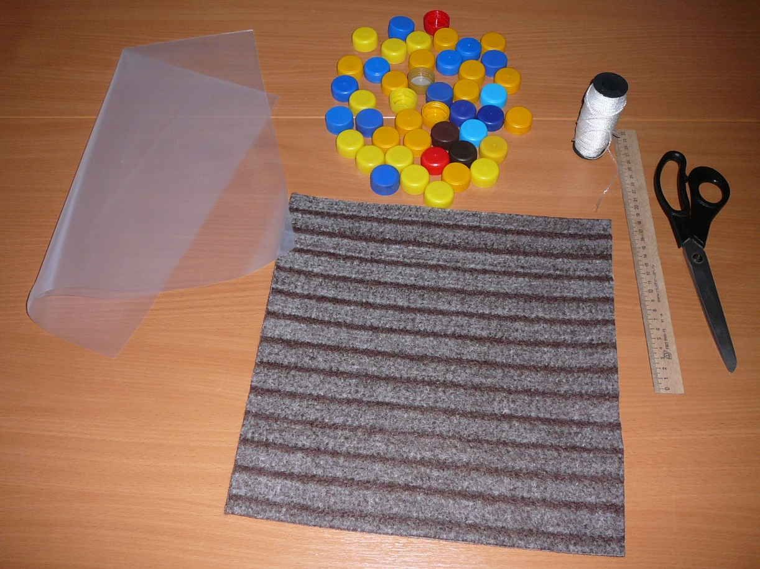

Шилом протыкаем пробки в двух местах.
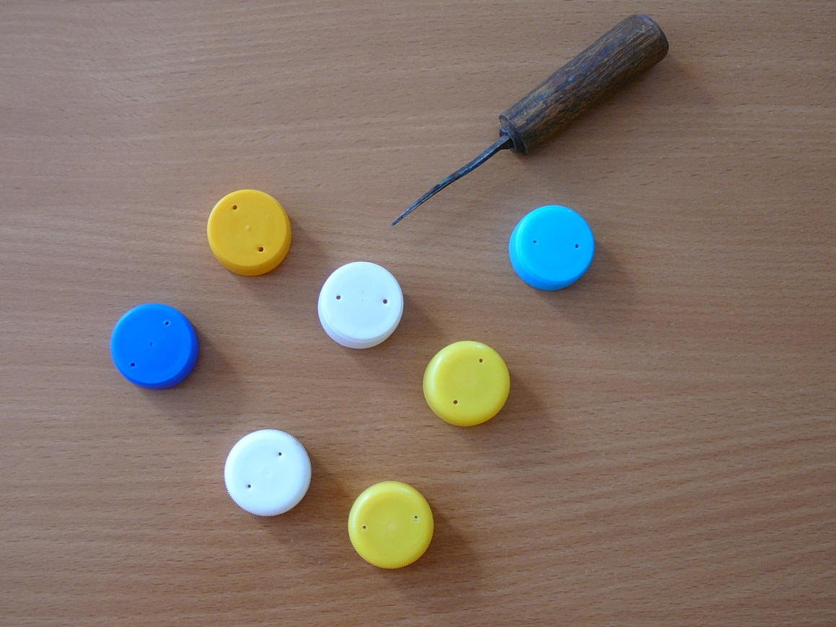
Продумываем рисунок, заранее располагаем пробки на основе и подбираем нужное количество пробок. Пришиваем пробки иголкой с капроновой нитью. С обратной стороны завязываем узелки.
